卷 号
卷内编号
密 级

项目编号: 001
教育信息服务与监管系统
分 类: | Error: Reference source not found  Version: 2.0  项 目 承 担 部 门：  撰 写 人（签名）： 唐昊、张智睿、刘昱成、甘兴灵、张瀛寰  完 成 日 期： 2020.8.20  本文档 使 用部门： ■主管领导 ■项目组  ■客户（市场） ■维护人员 ■用户  评审负责人（签名）：  评 审 日 期：

修订文档历史记录
日期 | 版本 | 说明 | 作者
2020.8.4 | V1.0 | 初稿 | 唐昊
2020.8.5 | V1.1 | 对说明书进行补充 | 唐昊
2020.8.6 | V1.2 | 评审后进行文档修改 | 唐昊
2020.8.20 | V1.3 | 第二次迭代 | 张智睿

目 录
1. 引言 1
1.1 目的 1
1.2 定义 1
1.3 参考资料 4
2. 软件总体概述 4
2.1 软件标识 4
2.2 软件描述 4
2.2.1 系统属性 4
2.2.2 开发背景 4
2.2.3 软件功能 5
2.3 用户的特点 8
2.4 限制与约束 9
3. 具体需求 9
3.1 功能需求 9
3.2 性能需求 15
3.3 数据库需求 15
3.4 设计约束 15
3.4.2 硬件约束 25
3.6 外部接口需求 25
3.6.1 用户接口 25
3.6.2 硬件接口 26
3.6.3 软件接口 26
3.6.4 通信接口 26

- 引言
1.1 目的
按照《中华人民共和国民办教育促进法》和《中华人民共和国政府信息公开条例》的相关规定，为满足学生和家长、社会各界获取权威信息的需求，着力解决服务老百姓最后一公里问题，达到宣传民办教育和引导家长择校的效果，使社会各界了解民办教育，走进民办教育，认同民办教育。同时强化信息公开，整体提升服务监管能力，促进龙泉驿区民办学校依法依规办学。
教育信息服务监管平台是推动政府转变教育管理职能、提高管理效率和建设现代学校制度的有力手段，是支撑教育管理现代化的基础工程。教育部、地方教育行政部门和各级各类学校积极推进各领域的教育管理信息系统建设，形成了一批配套的基础数据库，对于提升教育管理决策科学化、监管数字化、服务信息化发挥了重要作用。
教育部贯彻国家网络与信息安全有关要求，将其作为教育信息化工作的重要基础内容。按照国家信息安全等级保护有关要求，教育部已完成了大部分系统的定级备案，在系统建设时同步落实相关安全措施与要求，有效地保证了已建的中央级教育管理信息系统运行和相关数据的安全。在教育部的积极指导下，大部分省、地市级教育部门和高等学校已初步完成信息系统安全定级和备案工作，部分单位先行开展了建设整改和等级测评工作，积极探索教育网络与信息安全工作开展的有效模式。在系统地开展安全建设和整改后，初步建立起了覆盖各级教育部门和各级各类学校的教育网络与信息安全保障体系，信息安全防护能力明显提高，信息安全事件明显减少，有效地保障了教育改革和发展的成果。
1.2 定义
信息公开:包括质量管理综合评估(公开展示民办学校的评估结果)、年度办学情况登记检查(公开展示民办学校的年检信息结果)、简章备案(公开展示民办学校招生简章)、监管巡查(公开展示每季度对各民办学校的巡查情况)、法律规章(提供法律规章的在线浏览功能)、民办学校设立、民办学校变更、民办学校终止和办事指南等。

民办学校设立:公开含新设立学校信息，展示行政许可批复，并提供搜索查询、在线浏览和下载功能。民办学校变更(包括历史信息):公开含办学地址变更、办学层次和类别变更、法
人和校长变更、学校名称变更、举办者(方)变更、分立和合并变更，展示行政许可批复，提供搜索查询、在线浏览和下载功能。

民办学校终止:公开终止办学的民办学校行政许可批复，提供搜索查询、在线浏览和下载功能。

办事指南:为社会力量举办方和已办学举办方或董事会提供行政许可办事指南，同时提供搜索查询、在线浏览和下载功能。

通知公告:系统支持发布通知公告信息，提供在线浏览和下载等功能。

服务与发展:
咨询服务:系统为公众提供公开咨询电话(含教育局值班电话、业务科室电话和各民
办学校咨询电话)。
民意调查:调查内容来源于系统后台设置的调查内容，公众可参与处于开放期间的调
查。

1.3 参考资料
为实现教育管理信息系统的数据互通、信息资源共享，教育部于2002年着手研究制定教育管理信息化相关标准，并于当年发布了《教育管理信息化标准》（第一部分：学校管理信息标准）》。2012年，教育部组织对原有标准进行了完善，完成了教育管理信息（系列）标准部分标准的编制工作，发布了《教育管理信息 教育管理基础代码》、《教育管理信息 教育管理基础信息》、《教育管理信息 教育行政管理信息》、《教育管理信息 普通中小学校管理信息》、《教育管理信息 中职学校管理信息》、《教育管理信息 高等学校管理信息》、《教育管理信息 教育统计信息》7个相关标准，为教育管理信息资源的共享交换奠定了基础。
此外，教育部组织制定了《教育统计信息国家标准》和《学校（机构）代码编制规则》，开发了学校（机构）代码管理信息系统，对数据信息和学校（机构）进行了科学、规范的定义和分类，完成了60余万所学校（机构）的统一编码工作，建立了全国统一的学校（机构）代码数据库，为教育信息化建设奠定了坚实的基础。
- 软件总体概述
  - 软件标识
软件名称：教育局民办教育信息服务与监管平台
产品缩称：EIP
软件版本：V1.2
  - 软件描述
    - 系统属性
EIP是一个在Windows2000以上的操作系统平台下运行的教育局民办教育信息服务与监管平台，并借助数据库系统（MySQL）进行数据管理。1.0版本是一个测试版，可能有很多不足的地方。
    - 开发背景
由于民办教育已在全国范围内逐渐发展，内容和制度基本统一，管理制度趋于完善，建设教育局民办教育信息服务与监管平台的条件已经成熟，而且显得十分迫切。教育局民办教育信息服务与监管平台子系统结合教育局的基本需求，立足民办教育的实际，满足业务管理的需要，实现民办教育管理工作规范化、自动化。
系统建设将满足实用性，可靠性、开放性、安全性、可扩展性、灵活性、兼容性、先进性等标准。使得系统能够满足各种情况，成为一个全面的教育局民办教育信息服务与监管平台方案。实现民办教育管理的自动化、民办教育业务的规范化。
按照《中华人民共和国民办教育促进法》和《中华人民共和国政府信息公开条例》的相关规定，为满足学生和家长、社会各界获取权威信息的需求，着力解决服务老百姓最后一公里问题，达到宣传民办教育和引导家长择校的效果，使社会各界了解民办教育，走
进民办教育，认同民办教育。同时强化信息公开，整体提升服务监管能力，促进龙泉驿区民办学校依法依规办学。
    - 软件功能

本产品总共7大功能模块，功能实现优先级定义采用以下方法：
        - 高——软件必功须现的实能，用户有明确的功能定义和要求；
        - 中——软件应该实现的功能，用户的功能定义和要求可能是模糊的、不具体的、或低约束的，但是这类功能的缺少会导致用户的不满意，因此这类功能的具体需求应当由需求分析人员诱导用户产生并明确；
        - 低——软件尽量实现的功能，并可根据开发进度进行取舍，但这类功能的实现将会增加用户的满意度。
  - 用户的特点
本系统的最终用户为各民办教育机构的工作人员，他们的计算机操作水平参差不齐。

  - 限制与约束
1、开发限制在10天之内完成；
2、开发人员开发经验严重不足；
3、 编程人员对开发工具不熟悉，经验有限；
4、 开发工具：IDEA2019，Mysql5.6。

软件功能模块图
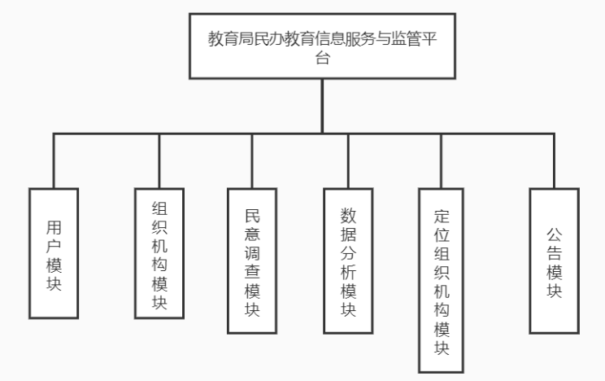
功能模块图1（第一层：主功能模块）
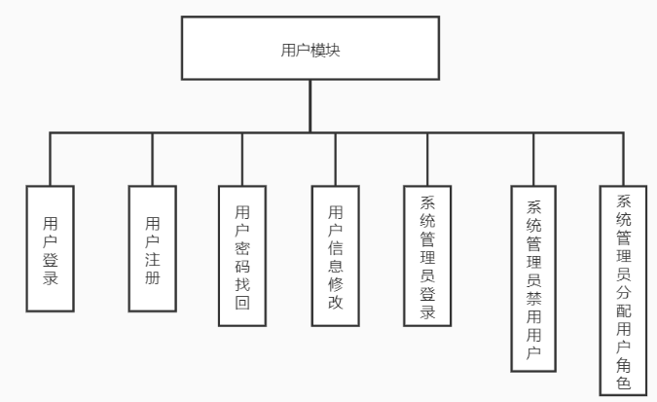
第二层：用户模块
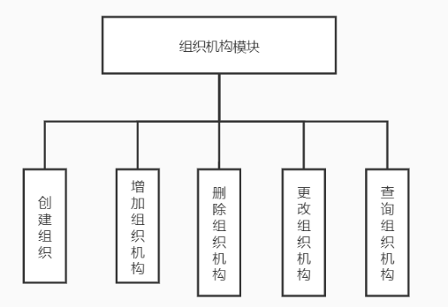
第二层：组织机构模块
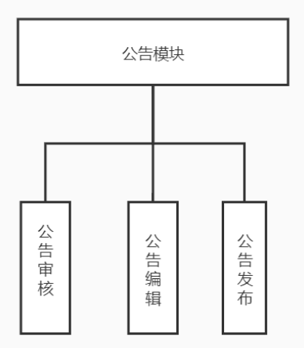
第二层：公告管理

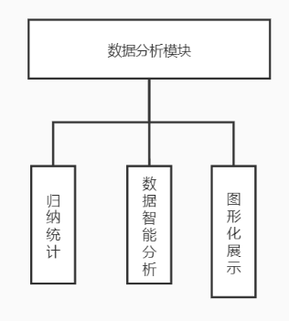
第二层：数据分析模块
序号 | 功能名称 | 功能需求标识 | 优先级 | 简要描述
1 | 用户管理子系统 | User_Sys | 高 | 用户可以通过该子系统进行用户登录、用户注册、用户密码找回、信息修改、系统管理员登录、系统管理员禁用用户、系统管理员分配用户角色
2 | 组织机构模块 | Organization_Sys | 高 | 可通过该子系统进行创建组织，增加组织机构，删除组织机构，查找组织机构，更改组织机构。
3 | 定位组织机构模块 | Location_Sys | 中 | 帮助用户显示某机构的地址
4 | 民意调查模块 | Survey_Sys | 中 | 对所有用户进行系统反馈调查
5 | 大数据分析模块 | DataAnalyze_Sys | 低 | 在该模块实现对数据的归纳统计、智能分析、图形化展示
6 | 公告模块 | Section_Sys | 低 | 提供公告审核、栏目编辑等功能

用户的特点
本系统的最终用户为普通游客和学生家长，民办教育个人等，他们的计算机操作水平参差不齐。 用户组织结构图
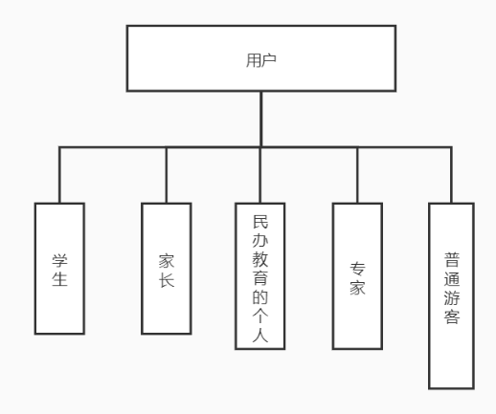

限制与约束
1. 开发限制在5天之内完成；
2. 开发人员开发经验严重不足；
3. 编程人员对开发工具不熟悉，经验有限；
4. 开发工具：IDEA 数据库设计：MySQL Navicat

具体需求

功能需求
1.用户模块

功能编号 | 1.1 | 功能名称 | 用户登录 | 所属部门
调查者 | David | 调查时间 | 2020-8-1 | 审核人 | David
功能描述 | 用户登录系统
输入项 | 账号，密码
处理描述 | 判断用户的账号密码是否正确，正确予以登录，失败停留在登录界面，并给予提示
输出项 | 主页面或当前页面
界面要求 | 图形界面

功能编号 | 1.2 | 功能名称 | 用户注册 | 所属部门
调查者 | David | 调查时间 | 2020-8-1 | 审核人 | David
功能描述 | 对用户信息的录入
输入项 | 包括用户名、密码、邮箱、电话、密保问题、密保答案、角色
处理描述 | 注册成功返回登录页面，注册失败停留在当前页面
输出项 | 登录界面
界面要求 | 图形用户界面

功能编号 | 1.3 | 功能名称 | 用户密码找回 | 所属部门
调查者 | David | 调查时间 | 2020-8-1 | 审核人 | 小尼酱
功能描述 | 用户通过正确回答密保问题重置密码
输入项 | 密保问题的回答
处理描述 | 校验密保问题的答案，若正确跳转到密码重置页面，失败则停在当前页面并提示
输出项 | 密码重置页面，或当前页面
界面要求 | 图形界面

功能编号 | 1.4 | 功能名称 | 用户信息修改 | 所属部门
调查者 | David | 调查时间 | 2020-8-1 | 审核人 | 小尼酱
功能描述 | 用户在登录后进行信息修改
输入项 | 包括用户名、密码、邮箱、电话、密保问题、密保答案、角色
处理描述 | 录入所有更改后的信息
输出项 | 原页面
界面要求 | 图形界面

功能编号 | 1.5 | 功能名称 | 系统管理员登录 | 所属部门
调查者 | David | 调查时间 | 2020-8-1 | 审核人 | David
功能描述 | 系统管理员登录系统
输入项 | 账号，密码
处理描述 | 判断系统管理员的账号密码是否正确，正确予以登录，失败停留在登录界面，并给予提示
输出项 | 主页面 或当前页面
界面要求 | 图形界面

功能编号 | 1.6 | 功能名称 | 系统管理员禁用用户 | 所属部门
调查者 | David | 调查时间 | 2020-8-1 | 审核人 | Xnj
功能描述 | 系统管理员将用户账户禁用，禁止用户进行登录
输入项 | 用户Id
处理描述 | 将用户禁用
输出项 | 当前页面
界面要求 | 图形界面

功能编号 | 1.7 | 功能名称 | 系统管理员分配用户角色 | 所属部门
调查者 | David | 调查时间 | 2020-8-1 | 审核人 | Xnj
功能描述 | 系统管理员将用户的角色进行确认
输入项 | 用户Id
处理描述 | 系统管理员对用户的角色进行确定
输出项 | 当前页面
界面要求 | 图形界面

2.组织机构模块：

功能编号 | 2.1 | 功能名称 | 创建组织 | 所属部门
调查者 | David | 调查时间 | 2020-8-2 | 审核人 | Xnj
功能描述 | 创建一个机构类型
输入项 | 机构类型
处理描述 | 根据机构类型创建一个组织
输出项 | 创建成功返回主页面，失败则返回当前页面
界面要求 | 图形界面

功能编号 | 2.2 | 功能名称 | 增加组织机构 | 所属部门
调查者 | David | 调查时间 | 2020-8-2 | 审核人 | Xnj
功能描述 | 增加网站的组织机构  功能使用者：系统管理员
输入项 | 机构类型，机构名，机构地址，机构描述，教职工数量，专职老师数量，学生总人数，每年招生人数，坐标X，坐标Y
处理描述 | 用户增加机构类型，机构名，机构地址，机构描述，教职工数量，专职老师数量，学生总人数，每年招生人数，坐标X，坐标Y信息，添加一个机构数据。成功返回首页面，失败返回当前页面
输出项 | 无
界面要求 | 图形界面

功能编号 | 2.3 | 功能名称 | 删除组织机构 | 所属部门
调查者 | David | 调查时间 | 2020-8-2 | 审核人 | Xnj
功能描述 | 将一个组织机构信息从数据库中删除
输入项 | 组织机构id，组织机构类型
处理描述 | 通过组织机构id及其类型在组织机构表值将该组织机构删除
输出项 | 无
界面要求 | 图形界面

功能编号 | 2.4 | 功能名称 | 更改组织机构 | 所属部门
调查者 | David | 调查时间 | 2020-8-2 | 审核人 | 小尼酱
功能描述 | 更改组织信息
输入项 | 需更改的组织信息
处理描述 | 将更改后的组织信息传给后端，对数据库中对应的数据进行改动
输出项 | 无
界面要求 | 图形界面

功能编号 | 2.5 | 功能名称 | 查询组织机构 | 所属部门
调查者 | David | 调查时间 | 2020-8-2 | 审核人 | Xnj
功能描述 | 将所有组织机构的信息呈现在网页上
输入项 | 无
处理描述 | 从数据库获取所有机构表的信息，将其整合后呈现在前端
输出项 | 查询页面
界面要求 | 图形界面

3.栏目模块：
功能编号 | 3.1 | 功能名称 | 栏目编辑 | 所属部门
调查者 | 唐昊 | 调查时间 | 2020-8-2 | 审核人 | Xnj
功能描述 | 用户在该网站上编辑发表文章  使用者：普通用户
输入项 | 文本
处理描述 | 将用户发布的文章存到后台，待系统管理员审核
输出项 | 保存成功提示
界面要求 | 图形界面

功能编号 | 3.2 | 功能名称 | 栏目审核 | 所属部门
调查者 | 唐昊 | 调查时间 | 2020-8-2 | 审核人 | Xnj
功能描述 | 系统管理员审核用户发表的内容
输入项 | 无
处理描述 | 将用户的文章设置为普通用户可视状态
输出项 | 无
界面要求 | 图形界面

功能编号 | 3.3 | 功能名称 | 栏目填报（编辑）权限设置 | 所属部门
调查者 | 唐昊 | 调查时间 | 2020-8-2 | 审核人 | Xnj
功能描述 | 系统管理员对用户进行栏目填报（编辑）权限的设置
输入项 | 用户id
处理描述 | 根据用户id在数据库中找到该用户信息并做修改
输出项 | 无
界面要求 | 图形界面

4.大数据分析模块：
功能编号 | 4.1 | 功能名称 | 归纳统计 | 所属部门
调查者 | 唐昊 | 调查时间 | 2020-8-2 | 审核人 | Xnj
功能描述 | 获取excel表中的数据，将其汇总
输入项 | Excel表格
处理描述 | 由后台读入excel表格，在前端显示汇总的数据
输出项 | 归纳统计界面
界面要求 | 图形界面

功能编号 | 4.2 | 功能名称 | 图形化展示 | 所属部门
调查者 | 唐昊 | 调查时间 | 2020-8-2 | 审核人 | Xnj
功能描述 | 采用柱状或曲线对比图等形式，对所有数据进行分析统计
输入项 | 所有信息
处理描述 | 生成柱状或曲线图
输出项 | 图形化展示界面
界面要求 | 图形界面

功能编号 | 4.3 | 功能名称 | 数据智能分析 | 所属部门
调查者 | 唐昊 | 调查时间 | 2020-8-2 | 审核人 | Xnj
功能描述 | 根据基础的数据以及用户需求的分析，查询用户所需要的数据
输入项 | 用户需求
处理描述 | 根据用户需求做模糊查询
输出项 | 数据查询结果页面
界面要求 | 图形界面

- 民意调查模块
功能编号 | 5.1 | 功能名称 | 民意调查 | 所属部门
调查者 | 唐昊 | 调查时间 | 2020-8-2 | 审核人 | Xnj
功能描述 | 回收用户对某机构的意见或建议
输入项 | 用户的意见
处理描述 | 将用户意见存入数据库中，并为系统管理员显示出来
输出项 | 无
界面要求 | 图形界面

- 公告模块
功能编号 | 7.1 | 功能名称 | 公告发布 | 所属部门
调查者 | 唐昊 | 调查时间 | 2020-8-2 | 审核人 | Xnj
功能描述 | 用户发布公告，等待管理员审核
输入项 | 公告内容
处理描述 | 将用户编辑的公告存入数据库中等待管理员审核
输出项 | 无
界面要求 | 图形界面

功能编号 | 7.2 | 功能名称 | 公告审核 | 所属部门
调查者 | 唐昊 | 调查时间 | 2020-8-2 | 审核人 | Xnj
功能描述 | 管理员审核所有用户的公告
输入项 | 无
处理描述 | 使用户的公告在网页上可见
输出项 | 无
界面要求 | 图形界面

功能编号 | 7.3 | 功能名称 | 公告编辑 | 所属部门
调查者 | 唐昊 | 调查时间 | 2020-8-2 | 审核人 | Xnj
功能描述 | 用户在管理员审核发布之前，对发布的公告进行修改
输入项 | 无
处理描述 | 更新数据库中的内容
输出项 | 无
界面要求 | 图形界面

  - 性能需求
1.安全性要求高，能有效控制和管理不同的用户的权限
2.在1兆每秒以上的专用网上，服务器能同时处理5000用户端并发的访问
3. 在PⅢ以上，内存128M以上，硬盘2G以上的微机与笔记本电脑上，响应时间要求在0.5~1秒内
  - 数据库需
3.3.1 数据流与数据文件
系统管理员=系统管理员id+系统管理员名+系统管理员密码

系统用户=用户id+用户名+密码+邮箱+电话+密保问题+密保答案+角色

组织机构类别表=组织id+组织中文名+组织对应表名

幼稚园表=幼稚园ID+幼稚园名+幼稚园地址+幼稚园描述+幼稚园教职工数量+幼稚园专职老师数量+幼稚园学生总人数+幼稚园每年招生人数+点坐标X+点坐标Y

小学表=小学ID+小学名+小学地址+小学描述+小学教职工数量+小学专职老师数量+小学学生总人数+小学每年招生人数+点坐标X+点坐标Y

初中表=初中ID+初中名+初中地址+初中描述+初中教职工数量+初中专职老师数量+初中学生总人数+初中每年招生人数+点坐标X+点坐标Y

高中表=高中ID+高中名+高中学地址+高中描述+高中教职工数量+高中专职老师数量+高中学生总人数+高中每年招生人数+点坐标X+点坐标Y

大学表=大学ID+大学名+大学学地址+大学描述+大学教职工数量+大学专职老师数量+大学学生总人数+大学每年招生人数+点坐标X+点坐标Y

数据项
名称 系统管理员id
别名 SMId
取值 int 11
备注 主键 自增

名称 系统管理员名
取名 SMName
取值 varchar 20
备注 无

名称 系统管理员密码
别名 SMPwd
取值 varchar 50
备注 无

名称 用户id
别名 SUId
取值 int 11
备注 主键 自增

名称 用户名
别名 SUName
取值 varchar 20
备注 无

名称 密码
别名 SUPwd
取值 varchar 50
备注 无

名称 邮箱
别名 SUMail
取值 varchar 20
备注

名称 电话
别名 SUTel
取值 varchar 20
备注

名称 密保问题
别名 SUQuestion
取值 varchar 255
备注 无

名称 密保答案
别名 SUAnswer
取值 varchar 255
备注 无

名称 角色
别名 SUChar
取值 varchar 50
备注

名称 是否被禁用
别名 SUQulify
取值 int 11
备注

名称 角色是否被确定
别名SUVerify
取值 int 11
备注

名称 组织id
别名 OId （Organization Id）
取值 int 11
备注 主键 自增

名称 组织中文名
别名 OCName
取值 varchar 50
备注 无

名称 组织对应表名
别名 OTBName
取值 varchar 50
备注 无

名称 幼稚园ID
别名 KId
取值 int 11
备注 主键 自增

名称 幼稚园名
别名 KName
取值 varchar 100
备注 无

名称 幼稚园地址
别名 KAdress
取值 varchar 100
备注 无

名称 幼稚园描述
别名 KDescription
取值 varchar 255r
备注 无

名称 幼稚园教职工数量
别名 KStuffs
取值 int 11
备注 无

名称 幼稚园专职老师数量
别名 KTeachers
取值 int 11
备注 无

名称 幼稚园学生总人数
别名 KCapacity
取值 int 11
备注 无

名称 幼稚园每年招生人数
别名 CapacityYears
取值 int 11
备注 无

名称 小学ID
别名 PSId
取值 int 11
备注 主键 自增

名称 小学名
别名 PSName
取值 varchar 100
备注 无

名称小学地址
别名 PSAdress
取值 varchar 100
备注 无

名称 小学描述
别名 PSDescription
取值 varchar 255r
备注 无

名称 小学教职工数量
别名 PSStuffs
取值 int 11
备注 无

名称 小学专职老师数量
别名 PSTeachers
取值 int 11
备注 无

名称 小学学生总人数
别名 PSCapacity
取值 int 11
备注 无

名称 小学每年招生人数
别名 PSCapacityYears
取值 int 11
备注 无

名称 初中ID
别名 MSId
取值 int 11
备注 主键 自增

名称 初中名
别名 MSName
取值 varchar 100
备注 无

名称 初中地址
别名 MSAdress
取值 varchar 100
备注 无

名称 初中描述
别名 MSDescription
取值 varchar 255r
备注 无

名称 初中教职工数量
别名 MSStuffs
取值 int 11
备注 无

名称 初中专职老师数量
别名 MSTeachers
取值 int 11
备注 无

名称 初中学生总人数
别名 MSCapacity
取值 int 11
备注 无

名称 初中每年招生人数
别名 MSCapacityYears
取值 int 11
备注 无

名称 高中ID
别名 HSId
取值 int 11
备注 主键 自增

名称 高中名
别名 HSName
取值 varchar 100
备注 无

名称 高中地址
别名 Adress
取值 varchar 100
备注 无

名称 高中描述
别名 HSDescription
取值 varchar 255r
备注 无

名称 高中教职工数量
别名 HSStuffs
取值 int 11
备注 无

名称 高中专职老师数量
别名 HSTeachers
取值 int 11
备注 无

名称 高中学生总人数
别名 HSCapacity
取值 int 11
备注 无

名称 高中每年招生人数
别名 CapacityYears
取值 int 11
备注 无

名称 大学ID
别名 CId
取值 int 11
备注 主键 自增

名称 大学名
别名 CName
取值 varchar 100
备注 无

名称 大学地址
别名 CAdress
取值 varchar 100
备注 无

名称 大学描述
别名 CDescription
取值 varchar 255r
备注 无

名称 大学教职工数量
别名 CStuffs
取值 int 11
备注 无

名称 大学专职老师数量
别名 CTeachers
取值 int 11
备注 无

名称 大学学生总人数
别名 CCapacity
取值 int 11
备注 无

名称 大学每年招生人数
别名 CCapacityYears
取值 int 11
备注 无
------------------
名称 举报内容ID
别名 ID
取值 int 11
备注 无

名称 被举报机构名
别名 name
取值 Varchar 50
备注 无

名称 被举报机构地址
别名 address
取值 Varchar 255
备注 无

名称 举报原因
别名 reason
取值 Varchar 255
备注 无

名称 是否被确认
别名 qualify
取值 int 11
备注 无

名称 公告ID
别名 ID
取值 int 11
备注 无

名称 用户名
别名 name
取值 Varchar 50
备注 无

名称 发布时间
别名 date
取值 date
备注 无

名称 发布内容
别名 content
取值 Varchar 255
备注 无

名称 是否被确认
别名 qualify
取值 int 11
备注 无

名称 问卷ID
别名 id
取值 int 11
备注 无

名称 问题1
别名 Q1
取值 int 11
备注 无
名称 问题2
别名 Q2
取值 int 11
备注 无

名称 问题3
别名 Q3
取值 int 11
备注 无

名称 问题4
别名 Q4
取值 int 11
备注 无

名称 问题5
别名 Q5
取值 int 11
备注 无

名称 问题6
别名 Q6
取值 int 11
备注 无

名称 问题7
别名 Q7
取值 int 11
备注 无

  - 设计约束
    - 硬件约束
处理器：2.4HZ及以上
内存： 4GB以上
显卡：显存256MB以上
储存：100G以上

属性

可用性
（1）界面简洁美观，操作简单方便，操作流程合理
（2）用户可自定义录入数据，一些重要参数可以灵活配置，同时控制必录入项
（3）系统稳定流畅运行，无bug，
（4）系统有一定的容错能力，同时有统一规范的提示信息

可靠性
（1）系统需提供不间断服务，期间理论上不会出现不能运行的问题。
（2）具有较强的稳定性，不存在太多的不稳定因素。

安全性
（1）权限控制：根据不同用户角色，设置相应权限，用户的重要操作都做相应的日志记录以备查看，没有权限的用户禁止使用系统。普通用户只能进行信息查看，信息的增删改则需要有管理员的权限才能进行。
（2）重要数据加密：:对一些重要的数据按一定的算法进行加密，如用户口令，重要参数等。由于软件运行数据放在数据库中，而不需要对系统结构进行修改，因此参数不容易被错改、破坏，万一参数受到破坏也可不能阻碍源程序。
（3）数据备份：允许用户进行数据的备份和恢复，以弥补数据的破坏和丢失
（4）日志：系统应该能记录系统运行时所发生的所有错误，包括本机错误和网络错误。日志同时记录用户的关键性操作信息。

可维护性
（1）保留系统的源代码，以备系统开发人员后面进行迭代、维护。
（2）代码注释详细，包括方法实现过程以及变量的含义。
（3）清晰的系统结构和命名规范，界面规范。
（4）每次调试都会记入日志。
（5）全面考虑系统，加强后期的维护，不断从各方面操作进行测试。

外部接口需求

用户接口
（1）界面颜色：清新护眼。
（2）界面布局：让用户清晰明了观察出各功能板块，在系统的网页中遵循Windows软件界面的规范。
（3）操作交互方式：鼠标与键盘。
（4）界面功能分布：功能展示采用不同账号类型展示不同功能界面的方式，总体上按照各大常规校园网站样式分布功能。
（5）用户界面：简洁实用，整体性好，网站形象突出，交互式强，为用户带来良好的操作体验。
（6）操作提示：对用户操作做出反馈提示，如：密码错误时提示密码错误，登录失败。提供简单的错误处理机制。
（7）设计良好的界面帮助提示，让用户明白系统功能。

硬件接口
支持一般的PC机，笔记本电脑，数据储存使用管理员电脑的硬盘。

软件接口
本产品需要在Windows 7及以上windows系列操作系统运行，使用MYSQL数据库，使用Tomcat支持的各大主流浏览器。

通信接口
本产品用户各终端和服务器属于一个局域网，网内采用TCP/IP协议。

